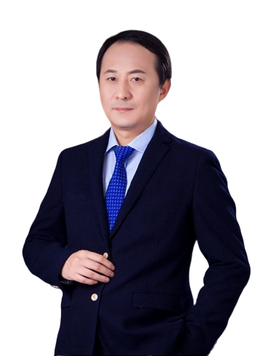
谢瑞宝老师 管理技能系统训练专家
20年中高层管理实战经验
8年全球性咨询公司专业咨询经验
JITA（日产训）MTP/TWI五证全版权讲师
工信部AIGC技术应用（通用办公）认证讲师
AACTP国际注册行动学习促动师（ICF）
东尼•博赞思维导图国际认证管理师
美国ALAMO《领导者之剑》版权认证讲师
中国管理科学学会高级学习设计师/经验萃取师
中山大学EMBA特聘专家/山东大学特聘专家
曾任：山东小鸭集团公司丨企管部长
曾任：万科企业股份公司丨培训主管
曾任：深圳润迅通信集团丨高级经理
曾任：深圳鹏峰汽车集团丨执行副总裁
曾任：上海联纵智达管理咨询集团丨高级合伙人
擅长领域：MTP/TWI管理技能提升、领导力、团队管理等
核心优势与独特价值主张：
1．实战派管理专家，兼具甲方高管、乙方咨询与创业操盘三重经验
——从一线管理者（万科、润迅、鹏峰）到咨询公司合伙人（联纵智达），再到企业董事总经理（闪电体育），完整经历“管理-咨询-经营”闭环，深谙企业全价值链管理逻辑。
——具备从战略规划、组织变革、流程优化到人才发展的系统性实战能力。
2．深度咨询项目经验，善用咨询思维赋能管理培训
——主导完成12个以上全案咨询项目，涵盖战略定位、商业模式设计、管理体系升级、人力资源体系建设等，培训内容源于真实企业问题与解决方案。
——擅长将咨询方法论转化为可落地的管理工具与培训内容，实现“培训即咨询，学习即赋能”。
3. 系统性版权课程体系+AI时代管理新赋能
——拥有MTP/TWI全系列版权课程，覆盖从基层到高层的完整管理能力图谱。
——融合人工智能技术应用与思维导图等工具，提升管理者数字化思维与决策效率。
4. 高返聘率见证实效，被誉为“企业身边的实战教练”
——企业返聘率超80%，多家企业连续合作3-8年，培训满意度持续保持97%以上。
——培训成果可直接转化为企业管理制度、流程优化与人才梯队建设。

实战经验：
【上海联纵智达管理咨询集团】
01-主导完成12个以上企业全案咨询项目，包括：
——传化股份：工业服务站商业模式设计与落地，助力企业完成服务化转型
——白象食品：集团战略重新定位、组织架构与核心流程全面梳理
——沈阳机床：规划UINS工业服务商体系，通过“战略+4S店模式+人力资源”三位一体咨询，实现商业模式落地与人才保障
——怪兽饮料：撰写商业计划书，成功帮助企业获得2500万天使投资
——五芳斋：战略定位与战略规划项目，助力老字号焕新发展
02-累计为青岛海尔、美的股份、中国中车、南方航空、方太集团、中国建筑、中国能建、国家电网、中国移动、中国电信、中国联通、招商银行、平安集团等数百家企业提供培训与咨询，授课超1500场
【深圳润迅通信集团】
01-在通讯与互联网技术剧变、集团历经数十次业务重组期间，不仅主导组织架构、人员配置与业务流程的整合优化，更前瞻性搭建了集团一体化培训与人才发展体系，为战略转型提供组织能力保障。
02-构建三级培训体系与内部讲师机制：
——建立覆盖基层、中层、高层的全员学习路径，并针对性开发营销、技术、财务、人力资源等专业课程体系，实现培训与业务需求紧密对接
——推行内部培训师认证项目，系统培养内部兼职讲师超200人，实现知识内部沉淀与传承，大幅降低培训外包成本
——高端人才发展与校企合作：
——与北京大学光华管理学院达成战略合作，连续三年开展高层领导力发展项目，累计培养200余名核心高管，提升集团战略视野与变革领导力
03-业务赋能与扭亏为盈：对长期亏损的数据业务进行经营模式改制，6个月内实现扭亏为盈，次年盈利突破900万元，成为集团业务重组中的标杆案例
【深圳鹏峰汽车集团】
在集团从6家子公司快速扩张至32家的关键时期，构建“人才供给+组织启动”双引擎支持系统：
——2年内内部提拔350名管理者，外部引进2800余名员工，并建立“新公司标准化启动流程”，确保所有新公司开业即高效运营、业绩行业领先。
——因贡献突出，一年内职务连升四级，成为集团发展史上的标杆人物
【万科企业股份公司】
搭建万科早期培训体系，建立《内部讲师管理制度》《新员工入职指导人制度》《岗位轮训规定》等系列制度，3年内培养近200名内部管理讲师

部分授课案例：
——为中山大学《MDP管理新锐计划》系列培训项目，受邀为学员讲授《卓越管理者“六力”修炼与实战》，作为该项目首期开班课程，学员反馈表满意度高达98%，被持续返聘3年。
——为中建五局、中建八局讲授《MTP中高层管理技能提升》、《卓越领导力提升》、《高成效的目标与计划管理》课程，学员反馈满意度高达97%，被返聘6期。
——为青岛海尔集团讲授《卓越领导力提升》、《高绩效团队建设与管理》、《高驱动授权与激励》课程，被集团返聘3年，轮训15期。
——为宁波方太集团讲授《引爆中坚力量——卓越管理者“六力”修炼》、《团队领导力》课程，连续返聘5期。
——为青岛啤酒集团做《MTP综合管理技能提升》的培训，学员评分98分，连续返聘6期。
——为中国石油集团讲授《卓越领导力》、《卓越管理者“六力”修炼》课程，被连续返聘6期。
——为山西晋煤集团讲授《高效团队建设与管理》课程，授课后该集团马上决定举办二期课程，后又被该集团下属各公司返聘6期。
——为山煤国际能源集团股份有限公司讲授《高成效的目标计划管理》、《团队领导力》课程，连续返聘8期。
——为山东中铝集团讲授《高成效目标与计划管理》，并连续被该集团返聘6期。
——为南方航空股份讲授《卓越领导力》、《跨部门沟通与协作》课程，学员反响热烈，被连续返聘4期。
——为杭州传化股份集团讲授《高定位管理角色认知》、《高成效目标计划管理》、《高落地执行力提升》、《高品质职场沟通与冲突处理》、《高产出部属培育与辅导》、《高驱动授权与激励》、《高绩效团队建设与管理》、《高成就卓越领导力提升》八大MTP系列课程，深受公司及学员好评，上述每门课程连上2期，共为该集团培训16期。
——为东风南方汽车集团先后讲授《MTP管理者核心技能提升》、《高绩效团队建设》、《目标管理与高效执行力》等课程，并连续被该集团返聘8期，深得该集团信任与好评。
——为青岛福日汽车集团讲授《团队领导力》、《团队执行力》、《核心管理技能》等课程，并受邀为该集团进行管理体系的调整完善，帮助该集团全面升级了管理体系。被集团返聘2年，轮训10期。

主讲课程：
《卓越密码：MTP管理者能力全景图》
《闭环引擎：目标计划落地全流程管理》
《领导者之剑：结构化的问题分析与解决》
《共情破壁：高效职场沟通与冲突处理》
《团队熔炼：高敏捷团队建设六维图谱》
《赋能领导：高驱动的授权与激励实战》
《从管理到引领：卓越领导力五维跃迁》
《赋能成长：部属培育与教练式辅导》

授课风格：
1．幽默、风趣、生动，饱含激情；
2．运用多元化、体验式学习方式，互动性极强；
3．课程体系完整、结构性强，内容环环相扣、层层推进，具极强逻辑性；
4．案例选取企业常见场景，且多为讲师多年亲身实践，有极强实战与针对性；
5．所授内容均形成落地实践工具，保证现场演练，现场转化，现场即出成果；
6．对学员课后持续性实践有清晰的指导标准与建议，帮助学员完成长期转化。

部分服务过的客户：
制造业：青岛海尔集团、中国中车集团、美的集团股份有限公司、宁波方太集团、沈阳机床集团、青岛啤酒集团、潍柴雷沃重工、北京三元股份、爱恩邦德（无锡）技术有限公司、广州立白集团、上海光明食品集团、韩国大宇造船、常州神力电机股份公司、大连中远海运川崎船舶有限公司、大连辽南船厂、杭州传化股份集团、河北宣化钢铁集团、三一重工集团、浙江新柴股份有限公司、中国电子科技集团公司第五十四研究所、江苏创斯达科技公司、广东东鹏控股股份公司、广州海鸥卫浴股份公司、福建九牧智能家居、浙江科翔壁纸、杭州友好净控、杭州立博橱柜、中山德立洁具、朗薇中山电器、上海龙胜管业、乐家卫浴上海分公司、成都百威凯诚科技、科顺防水股份有限公司、顺德德美化工、江苏盐电阀门、无锡三菱日机、成都乘风阀门有限公司、深圳创隆实业山东瑞邦自动化设备有限公司、焦作科瑞森重装股份有限公司、数码模冲压技术（武汉）有限公司、芜湖东旭光电科技有限公司、青岛特殊钢铁有限公司、天津钢管集团股份有限公司、山东鹏程陶瓷新材料科技有限公司、东莞长盈精密技术有限公司、中国储备粮管理集团广东公司、浙江常山恒寿堂、广东盛全健康食品、上海海通食品集团、上海明颂科技、上海柚香谷有限公司、河南匡威食品、青岛崂山矿泉水、陕西蓝海果业、福建闽江源绿田实业、福建李食记食品公司、重庆达沃斯食品、中粮油脂（重庆）有限公司、ABB集团、吉利科技（重庆）有限公司、青岛福日集团、东方南方汽车集团、合裕汽车集团、山东远东实业集团、潍坊金力集团、石家庄市汽车修理厂（6410）、菲格瑞特（苏州）汽车科技有限公司、中汽数据有限公司、重庆长安新能源汽车科技有限公司、东莞冠翔电机有限公司、福州光电子有限公司、中国电子科技集团公司第三十六研究所、湛江造船厂……
建筑/房地产：中建五局、中建八局、中建四局、鸿基地产、深圳市天健地产集团、中国能建集团广东火电工程公司、深圳建工集团、山西五岳集团、广州新世界地产、中建地产、广州越秀地产、中石化第十建设公司、青岛城建集团、中国电建中南公司、上海成港物业集团、上海华兴工程、成都城投土地整理开发有限公司、山西龙城发展投资集团、广东嘉粤集团、荣盛房地产蚌埠公司、河南亿祥置业、顺控集团、信阳新怡和控股集团、杭州恒宸建设集团、山西化建工程有限公司、中铁电化运营公司上海维管处、陕西雪山实业有限公司、芜湖天航集团有限公司、恒热投资控股有限公司、湖南第五建筑工程有限公司、西安沣东地产有限公司、中化学交通建设集团第二工程公司……
能源/电力：中国石油集团、中国华电集团、山西晋煤集团、山煤国际能源集团股份有限公司、中国山东铝业集团、南方电网、国家电网山东公司、国家电网青岛供电公司、国家电投广东电力有限公司、广东电网深圳供电局、广东电网汕头供电局、广东省能源集团、中国海油天津公司、天津神华煤炭、国网山西电力公司太原供电公司、国家电网白山供电公司、中广核、平高电气、北京北控光伏、国投电力钦州发展公司、红海湾发电有限公司、深圳卓能新能源股份有限公司、甘肃陇西润通民生集团、甘肃临兆铝业、欧浦钢铁、浙江温岭绿色能源、山西鑫飞能源投资集团、曹妃甸港矿码头股份有限公司、山西安伦化工、山东本源环境科技、烟台绿环再生资源有限公司、沈阳浑南热力有限责任公司、青岛双瑞海洋环境工程股份有限公司、广东德赛矽镨技术有限公司、广州菲利斯太阳能科技有限公司、深圳未蓝新能源科技公司……
金融/通讯：中国农业银行、中国建设银行、中国银行、招商银行、民生银行、中国联通无锡分公司、中国联通绍兴分公司、中国移动淄博公司、深圳中兴通讯股份公司、中国电信股份有限公司东营公司、中国电信集团宜宾分公司、长春市金融控股集团有限公司、兴业银行广州分行、江苏海安农商银行、四川泸州农商银行、浙江湖州农信银行、中国银联云计算中心、保定银行股份有限公司、平安惠普信息服务有限公司石家庄第一分公司、中银金融资产投资有限公司、南京苏宁云商、深圳英威腾电气股份有限公司、山东汉鑫科技股份、芜湖东旭光电科技有限公司……
医药/民生/烟草：广州医药集团、北京迪玛克医药科技有限公司、青岛双鲸药业、广东广州中烟公司、山东中烟青岛卷烟厂、安徽中烟、河北白沙烟草有限责任公司、上海陶朱生物科技、湖南九芝堂股份、北京熙朵医疗连锁、深圳水务集团公司、甘肃环县自来水集团、淄博归心谷产业园、北京凤山温泉度假村、顺德周大福、大连经济技术开发区人力资源代理服务公司、烟台开发区人力资源公司、福建傲农生物科技集团股份公司、江苏立华牧业股份有限公司、光明农牧集团、南京钮帮生物科技有限公司、青岛引黄济青水务集团有限公司、粤海梅州水务有限公司、广州市净水有限公司……
航空/交通/运输/其它：南方航空、湖南航空、北京首都机场、宁波机场、深圳机场、青岛机场、大广高速、山东高速、潍日高速、广东梅河高速公路有限公司、中国邮政日照公司、南京远方物流集团、山东水运发展集团、韶关粤运运输集团、重庆圆通快递有限公司、一汽（天津）物流有限公司、广州保事达物流有限公司、北京银山出租车公司、北部湾港股份有限公司、山东福特尔地毯、浙江报喜鸟服饰、盖璞（GAP）上海商业有限公司、北京太平洋水泥制品有限公司、福建泉州美岭水泥有限公司、中国铁塔股份有限公司宿迁市分公司、中国铁塔股份有限公司甘肃分公司、深圳标准技术研究院、北京师范大学-香港浸会大学联合国际学院、山东瑞康安全评价有限公司、义务市交通旅游产业发展集团有限公司、广东交通投资集团有限公司、中国外运华中物流公司、佛山传媒集团……

部分授课照片：
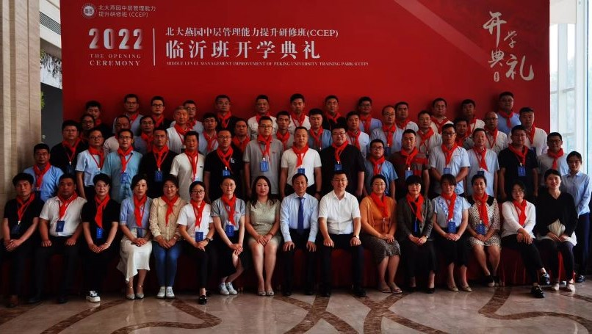 | 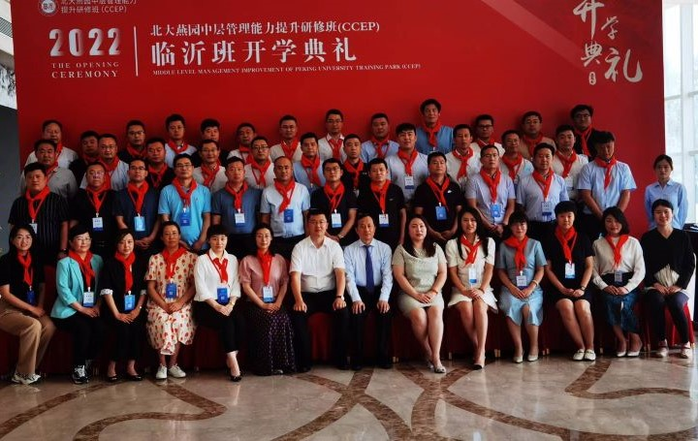
北大燕园CCEP临沂班1期  《管理者卓越领导力提升》 | 北大燕园CCEP临沂班2期  《管理者卓越领导力提升》
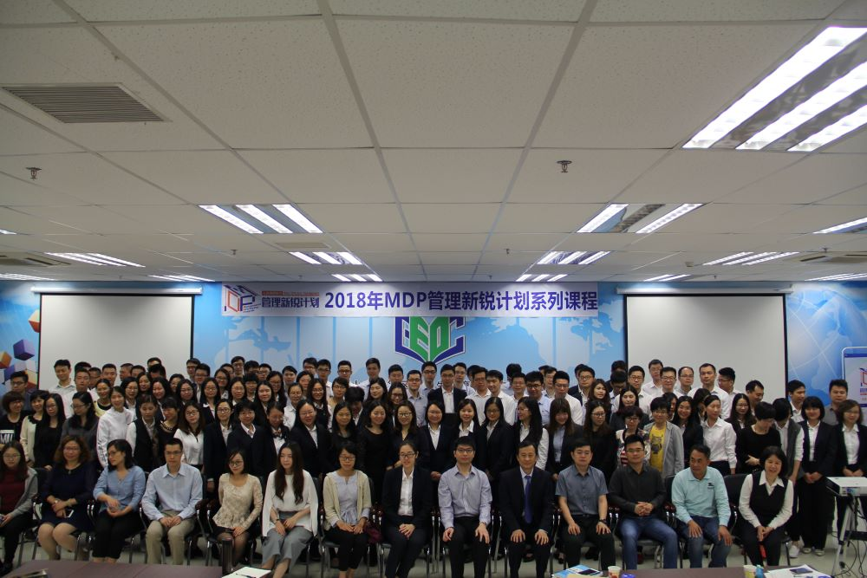 | 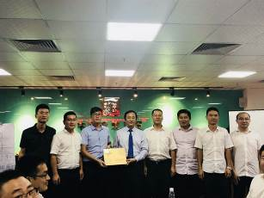
中大MDP  《卓越管理者“六力”修炼》 | 中建五局  《MTP管理技能提升》
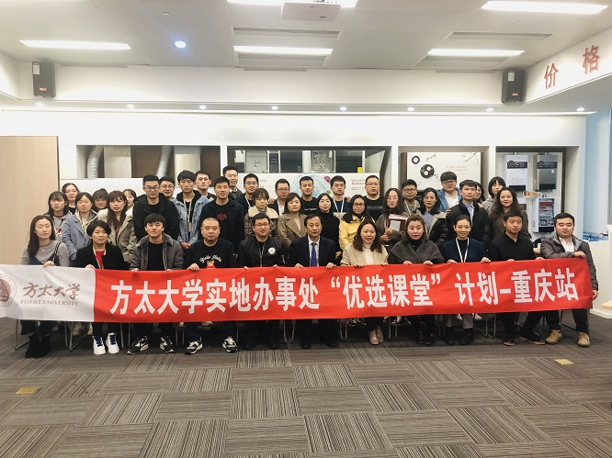 | 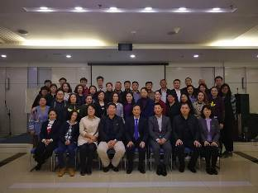
方太集团  《MTP管理技能提升》 | 中建八局  《MTP管理技能提升》
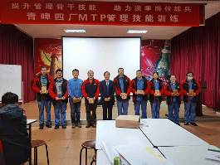 | 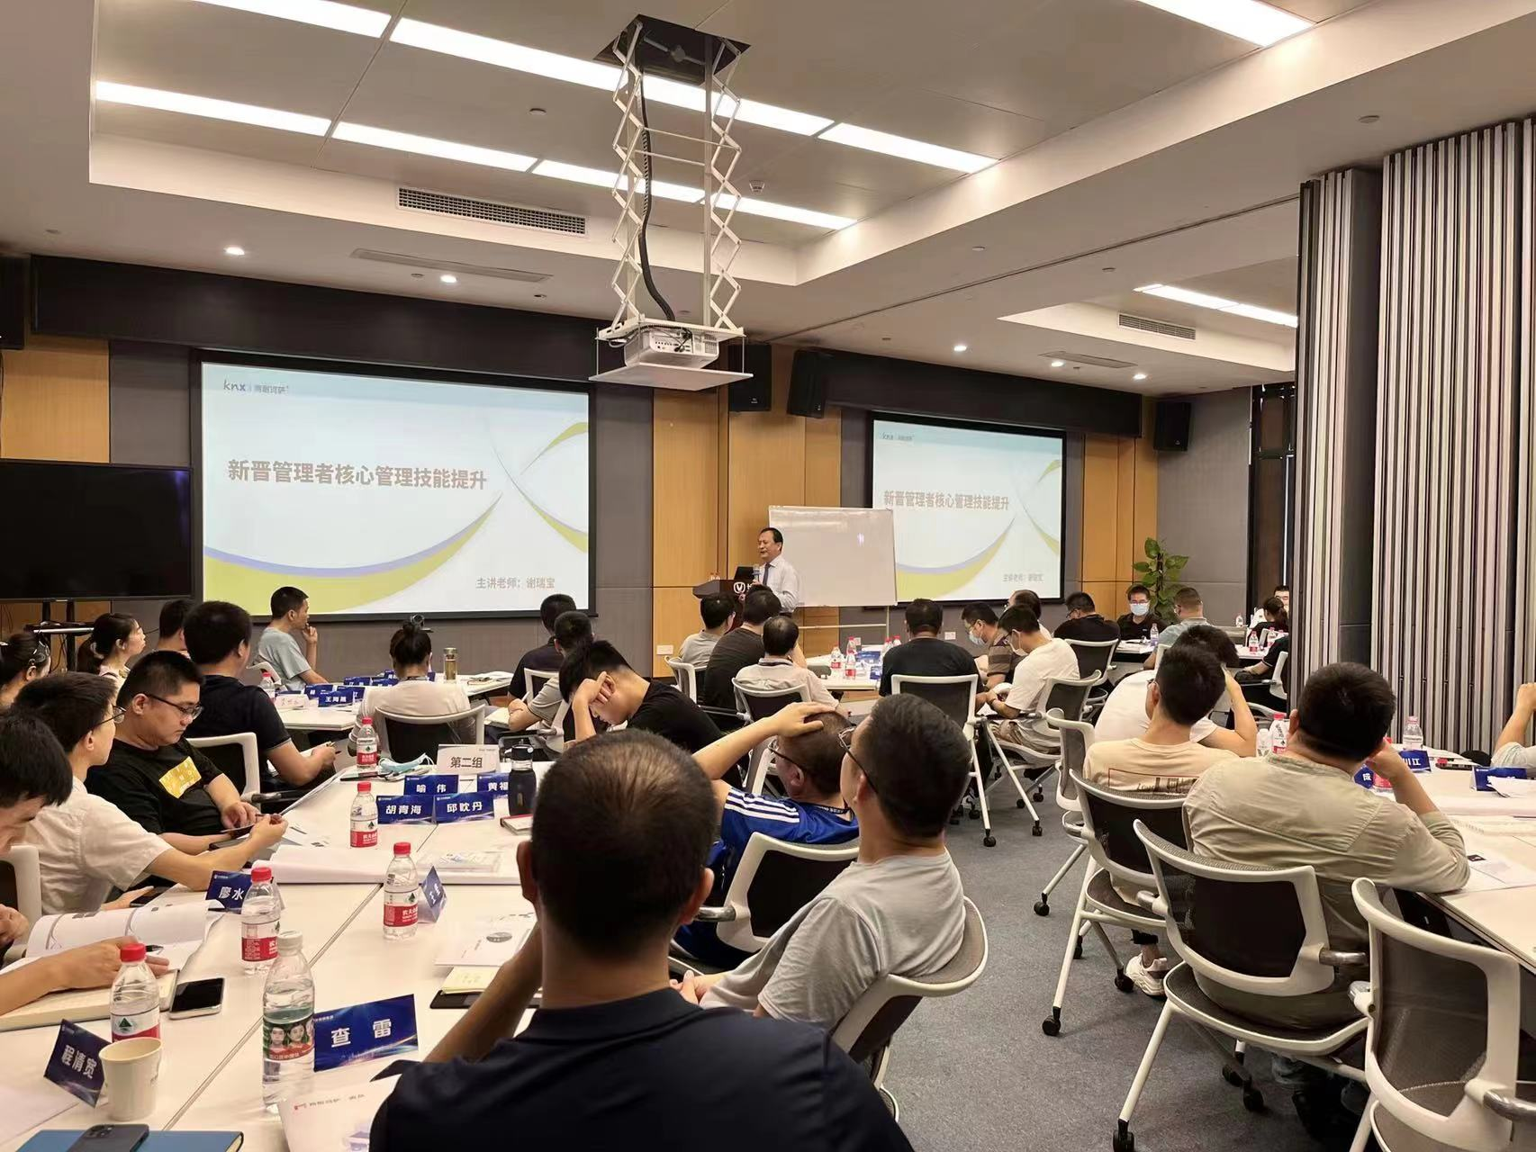
青岛啤酒  《MTP管理技能提升》 | 长安新能源  《新晋管理者核心技能提升》
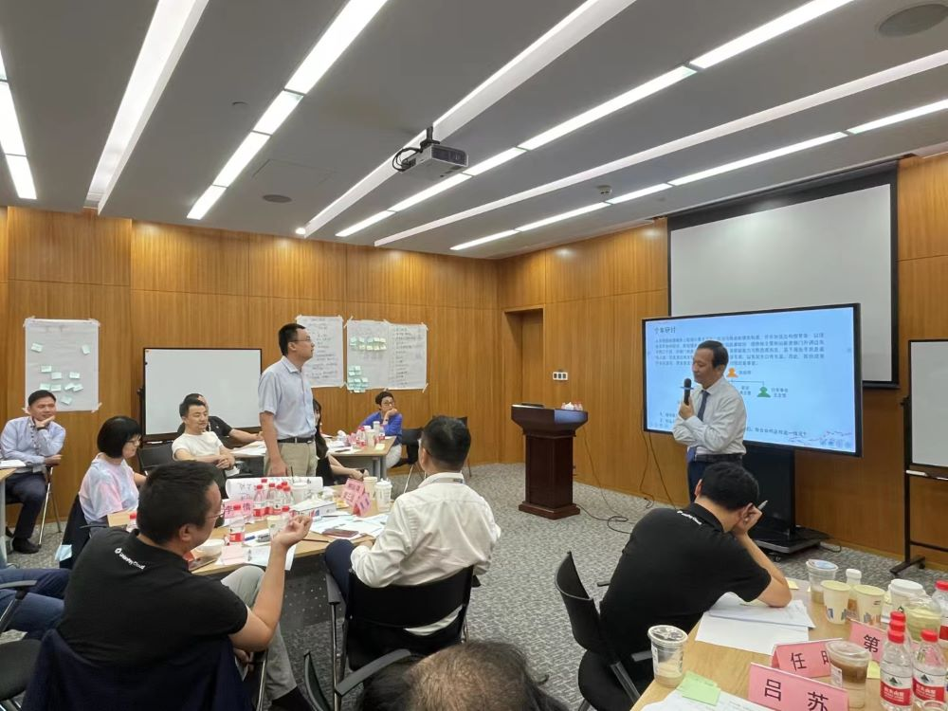 | 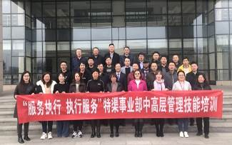
中国银联  《MTP中层管理技能提升》 | 三元食品股份  《MTP中高层管理技能提升》
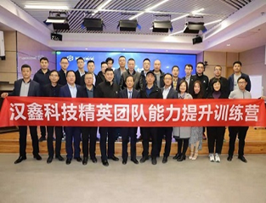 | 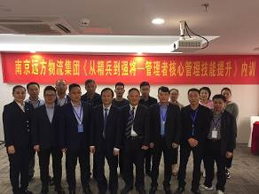
汉鑫科技  《MTP核心管理技能提升》 | 南京远方物流集团  《核心管理技能提升》
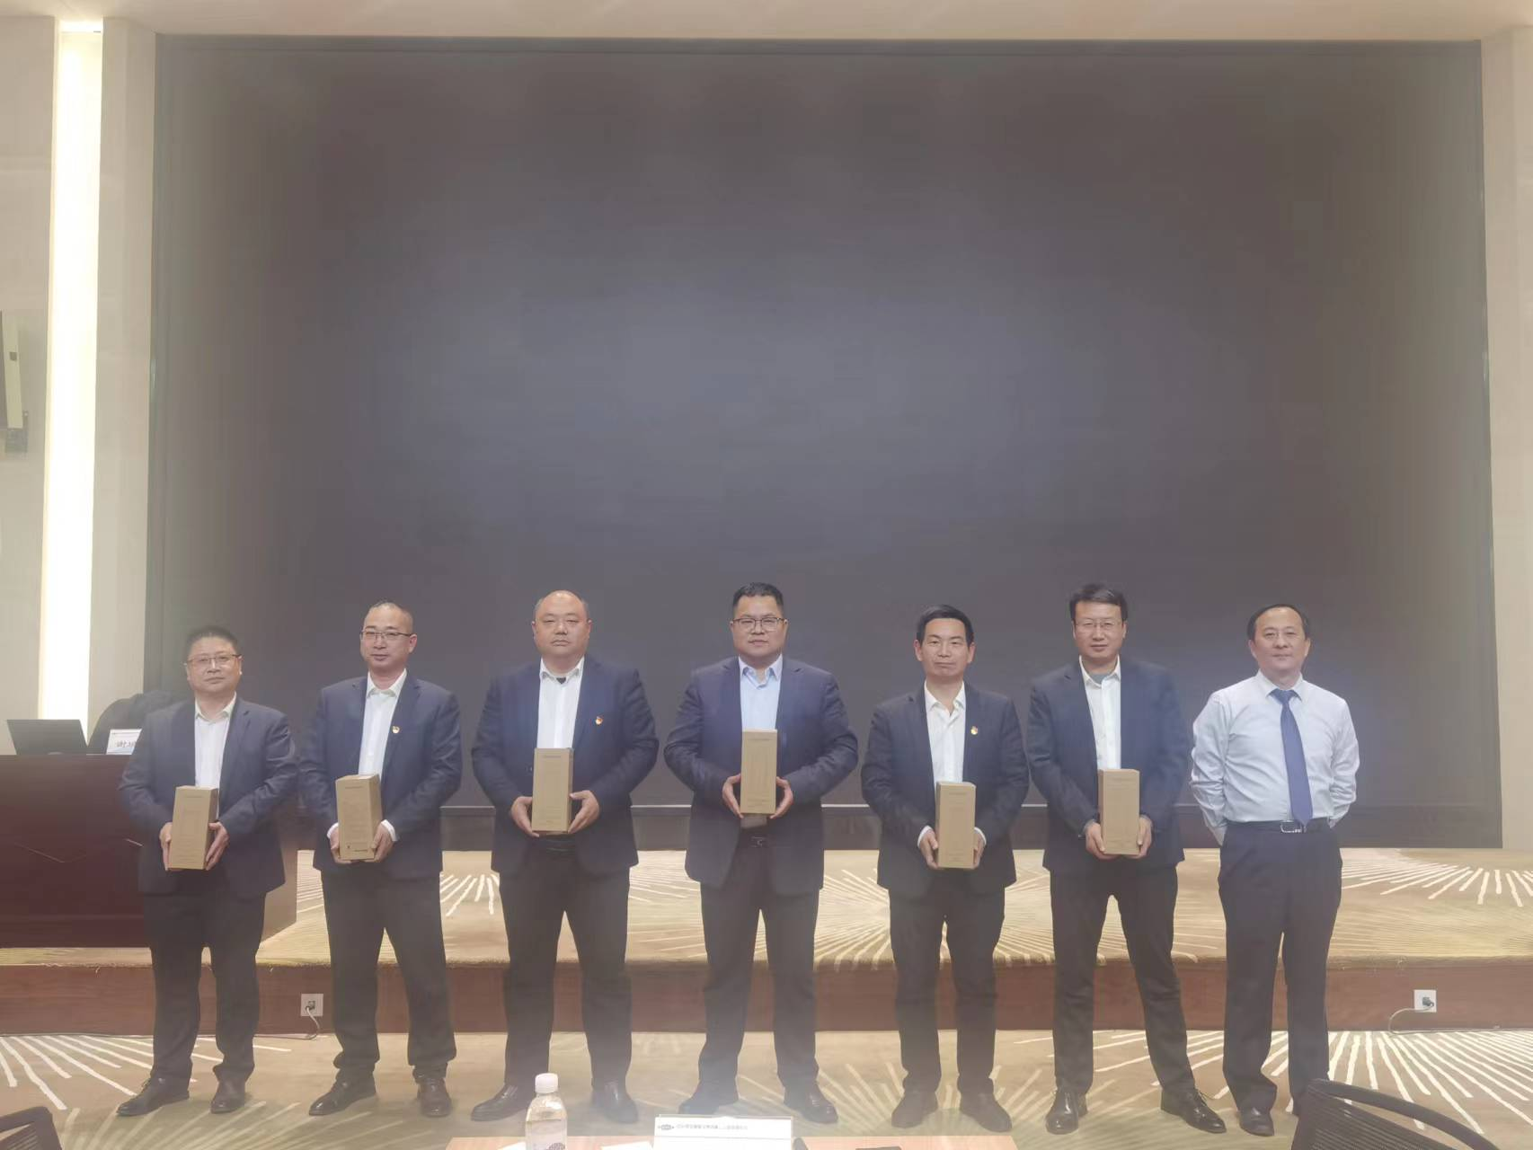 | 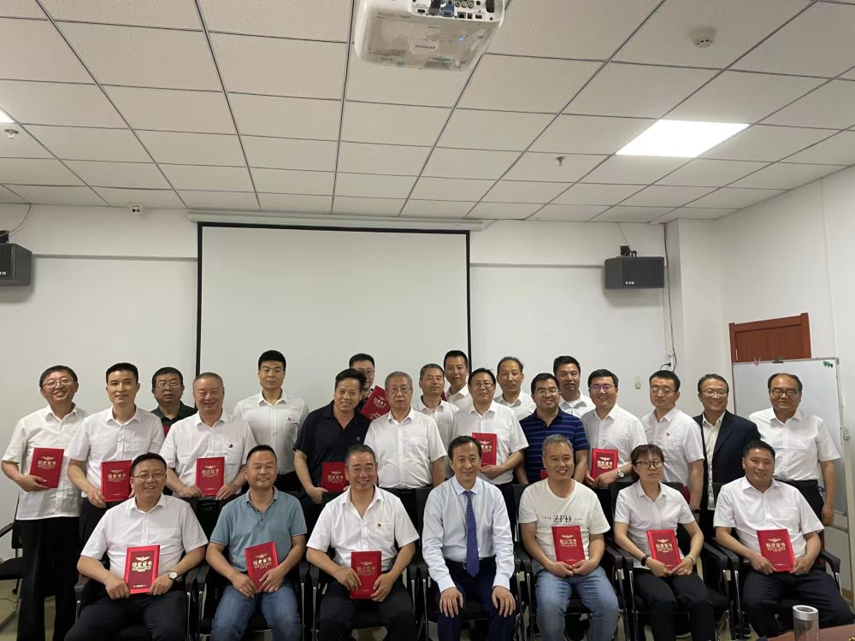
中化学交通建设集团  《高绩效团队建设与管理》 | 山西化建工程  《高绩效团队建设与管理》
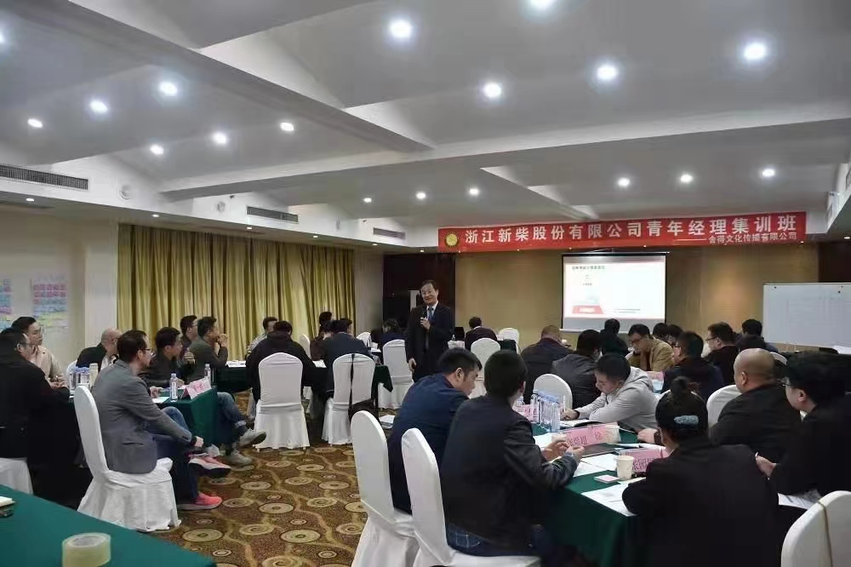 | 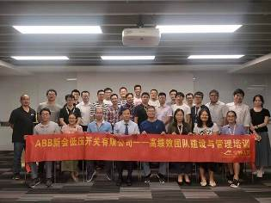
新柴股份  《高绩效团队建设与管理》 | 江门ABB集团  《高绩效团队建设与管理》
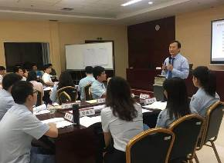 | 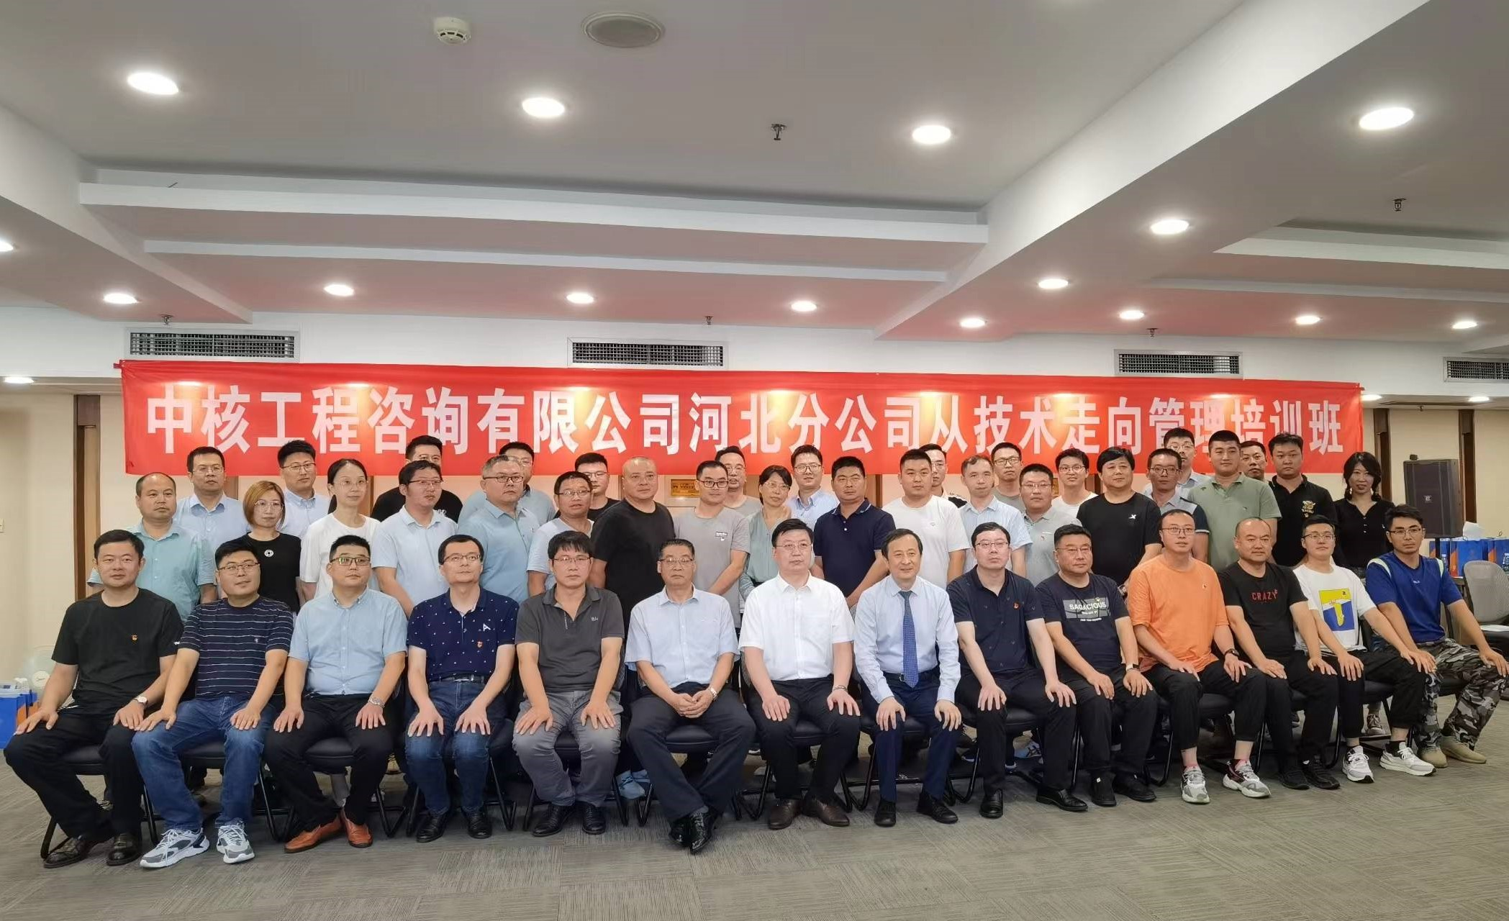
广东中烟  《从技术走向管理》 | 中核工程咨询  《从技术走向管理》
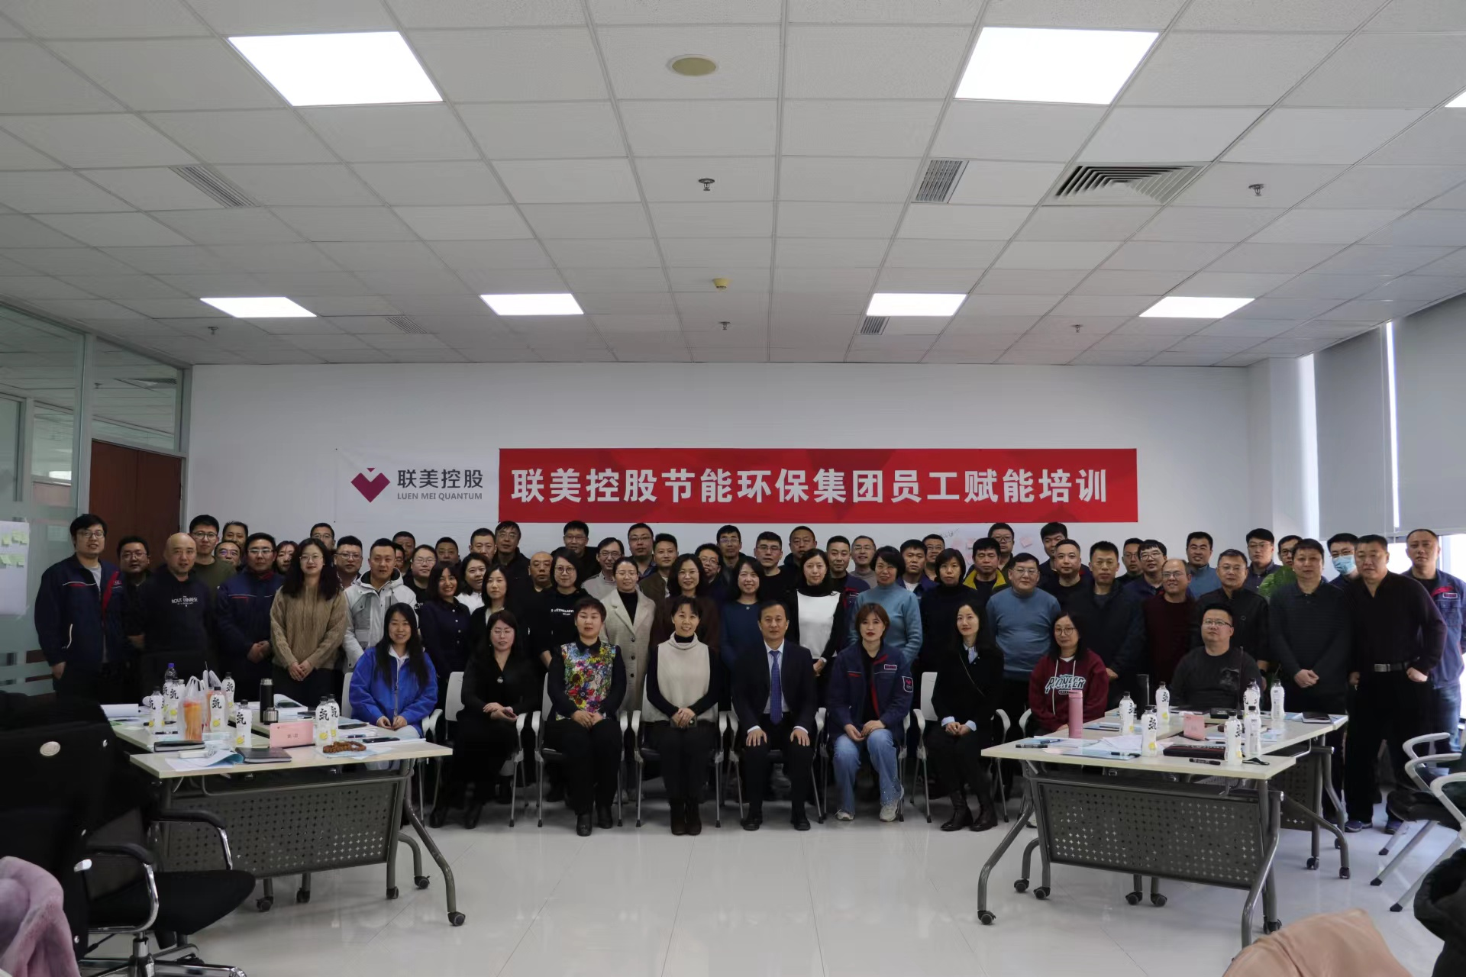 | 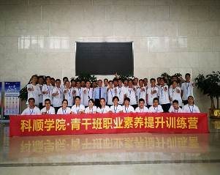
联美控股环保集团  《从技术走向管理》 | 科顺集团  《从技术走向管理》
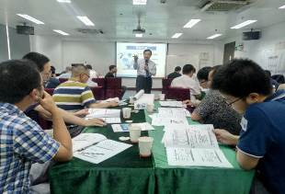 | 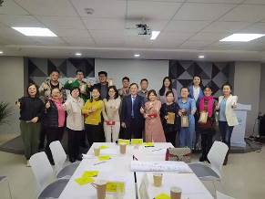
中国能建广东公司  《高成效的目标计划管理》 | 中海油集团装备技术公司  《高成效的目标计划管理》
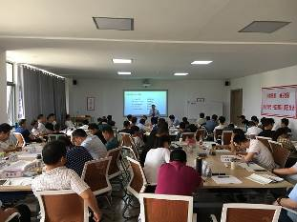 | 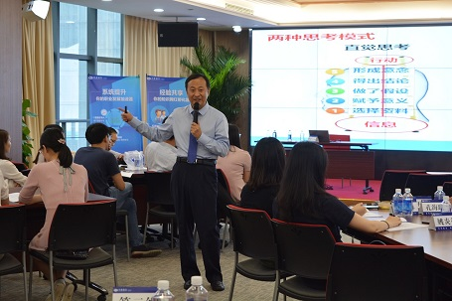
中铝集团山东  《高成效的目标计划管理》 | 广州兴业银行  《高成效的目标计划管理》
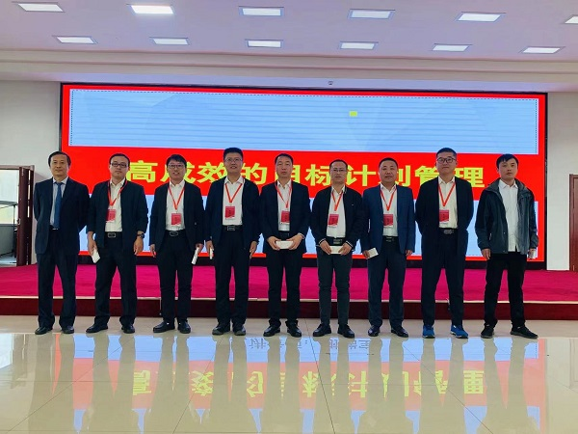 | 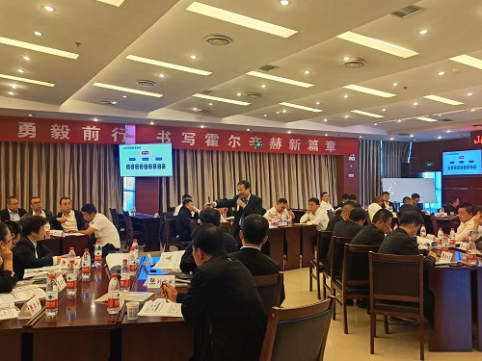
山煤国际煤业临汾站  《高成效的目标与计划管理》 | 山煤国际煤业长治站  《高成效的目标与计划管理》
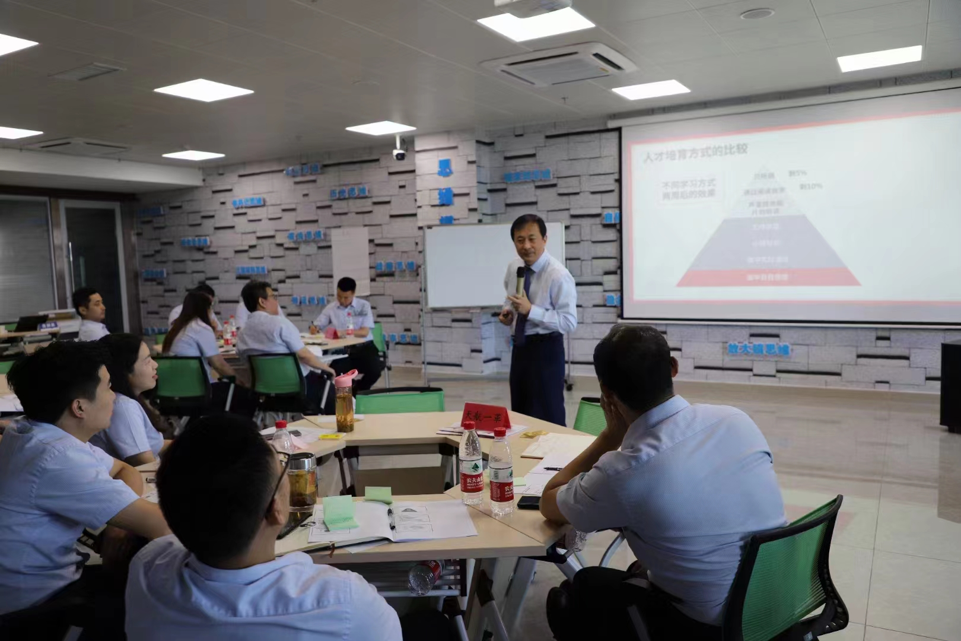 | 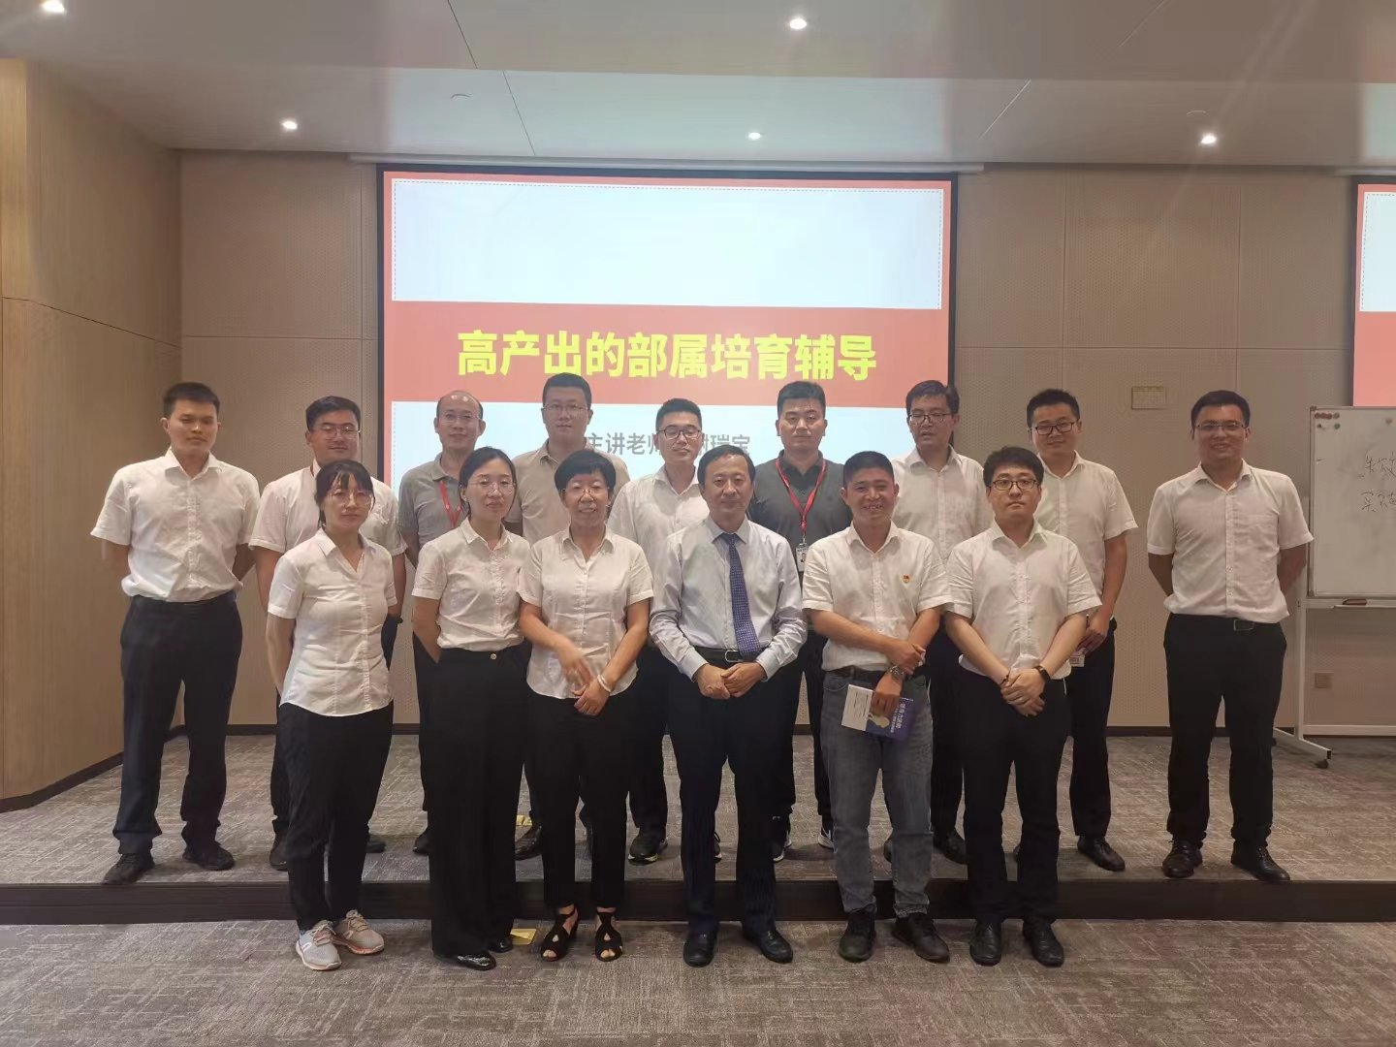
芜湖天航集团  《高产出的部属培育辅导》 | 青岛双瑞海洋工程股份  《高产出的部属培育辅导》
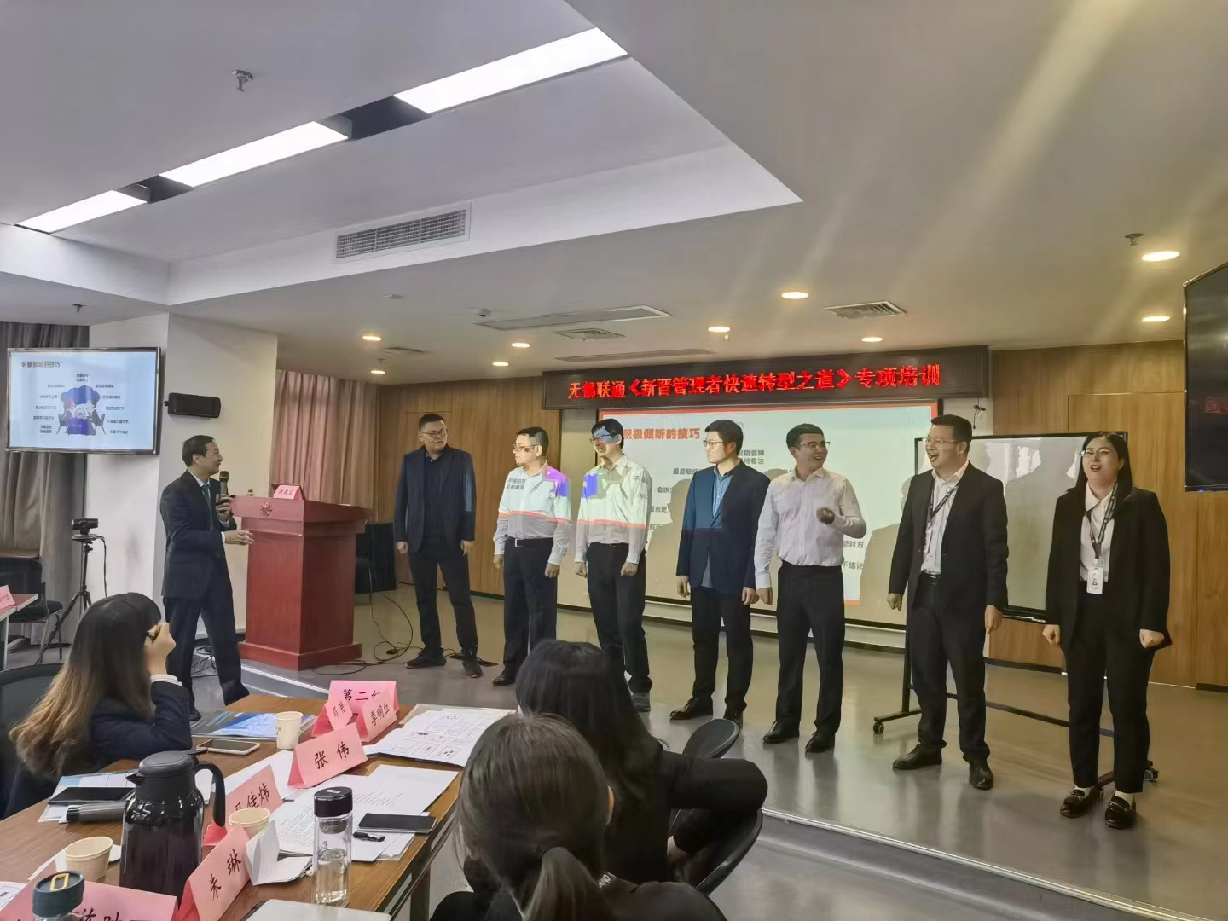 | 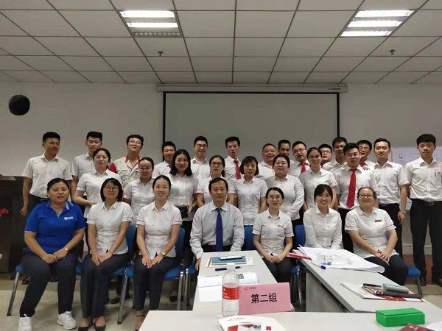
无锡联通  《高情商职场沟通》 | 东风南方汽车集团  《目标管理与高效执行力》
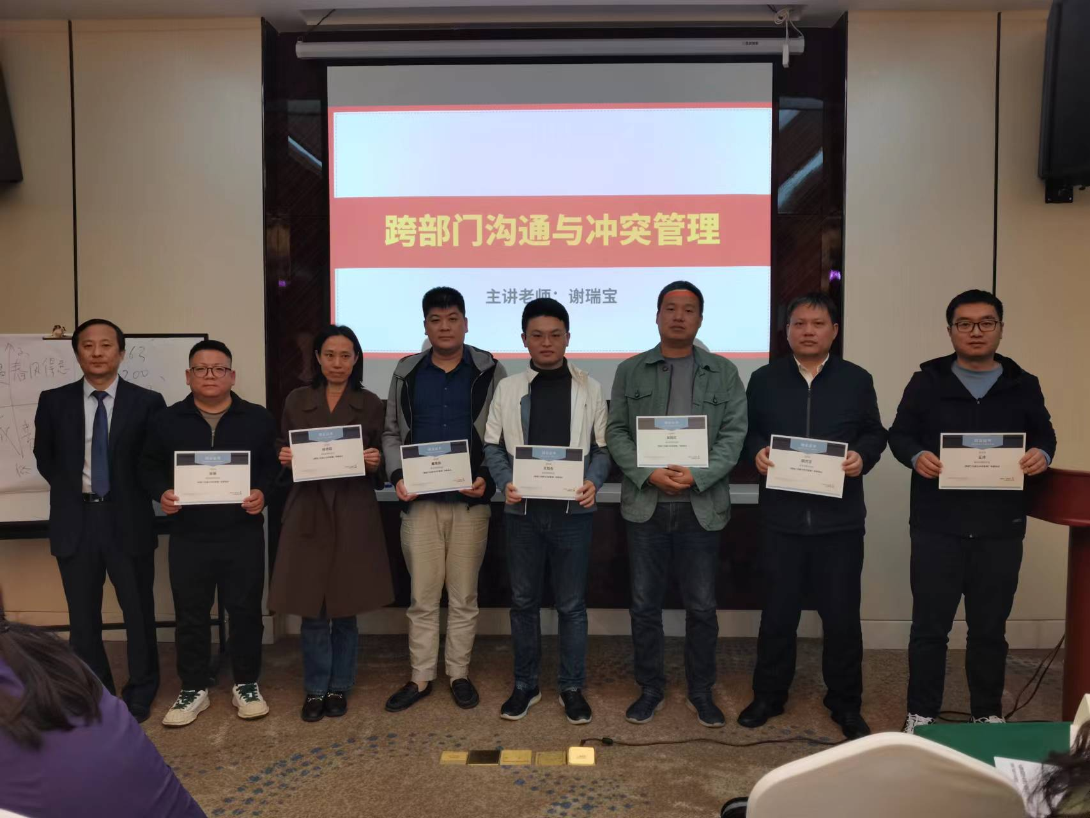 | 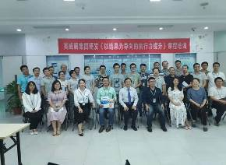
东营电信  《跨部门沟通与冲突处理》 | 深圳英威腾集团  《以结果为导向的执行力》
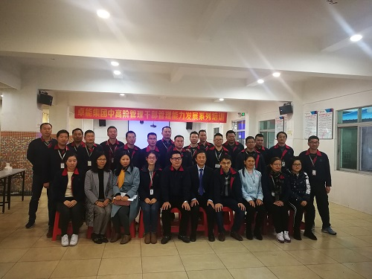 | 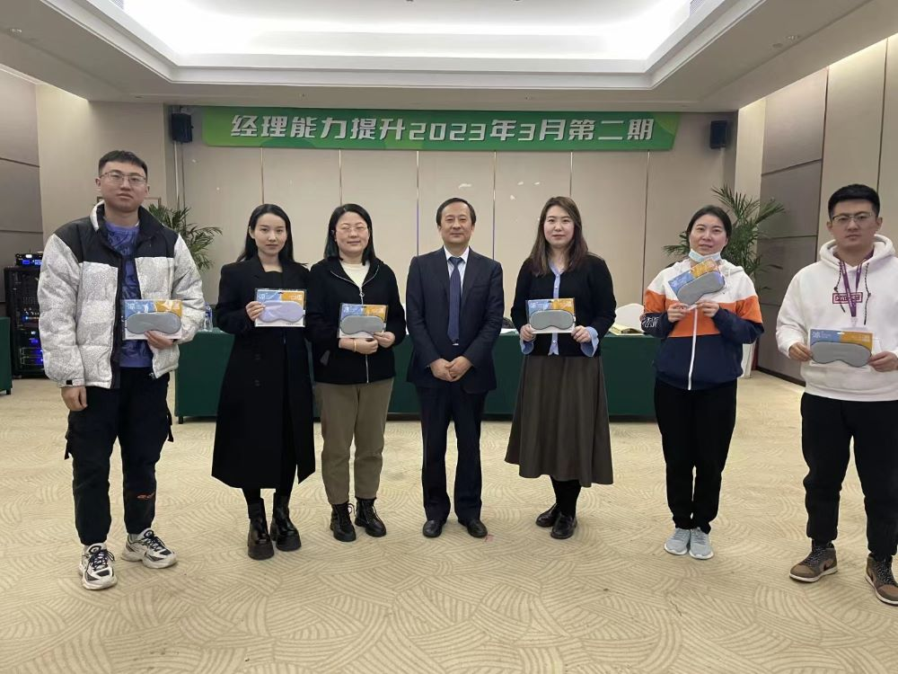
深圳卓能集团  《高驱动的授权技巧》 | 平安普惠金融  《高驱动的授权激励技巧》

